Министерство науки и высшего образования Российской Федерации

Федеральное государственное бюджетное образовательное учреждение

высшего образования «Кубанский государственный университет»

Кафедра вычислительных технологий

**ОТЧЕТ**

о выполнении лабораторной работы №19

по дисциплине функциональное и логическое программирование

Выполнили: ст. гр. 26/1

Минин К.С., Зубков П.А.

Проверил:

Жук А.С.

Краснодар,

2021

**Ход работы**



Рисунок 1 – Диаграмма классов

**Запросы:**1) Вывести самый продаваемый товар в данном магазине

2) Вывести среднюю заработную плату по каждому магазину

3) Вывести продукты, содержащие воду

4) Вывести все магазины, в которых есть Молоко

5) Вывести самый дорогой продукт в каждом магазине

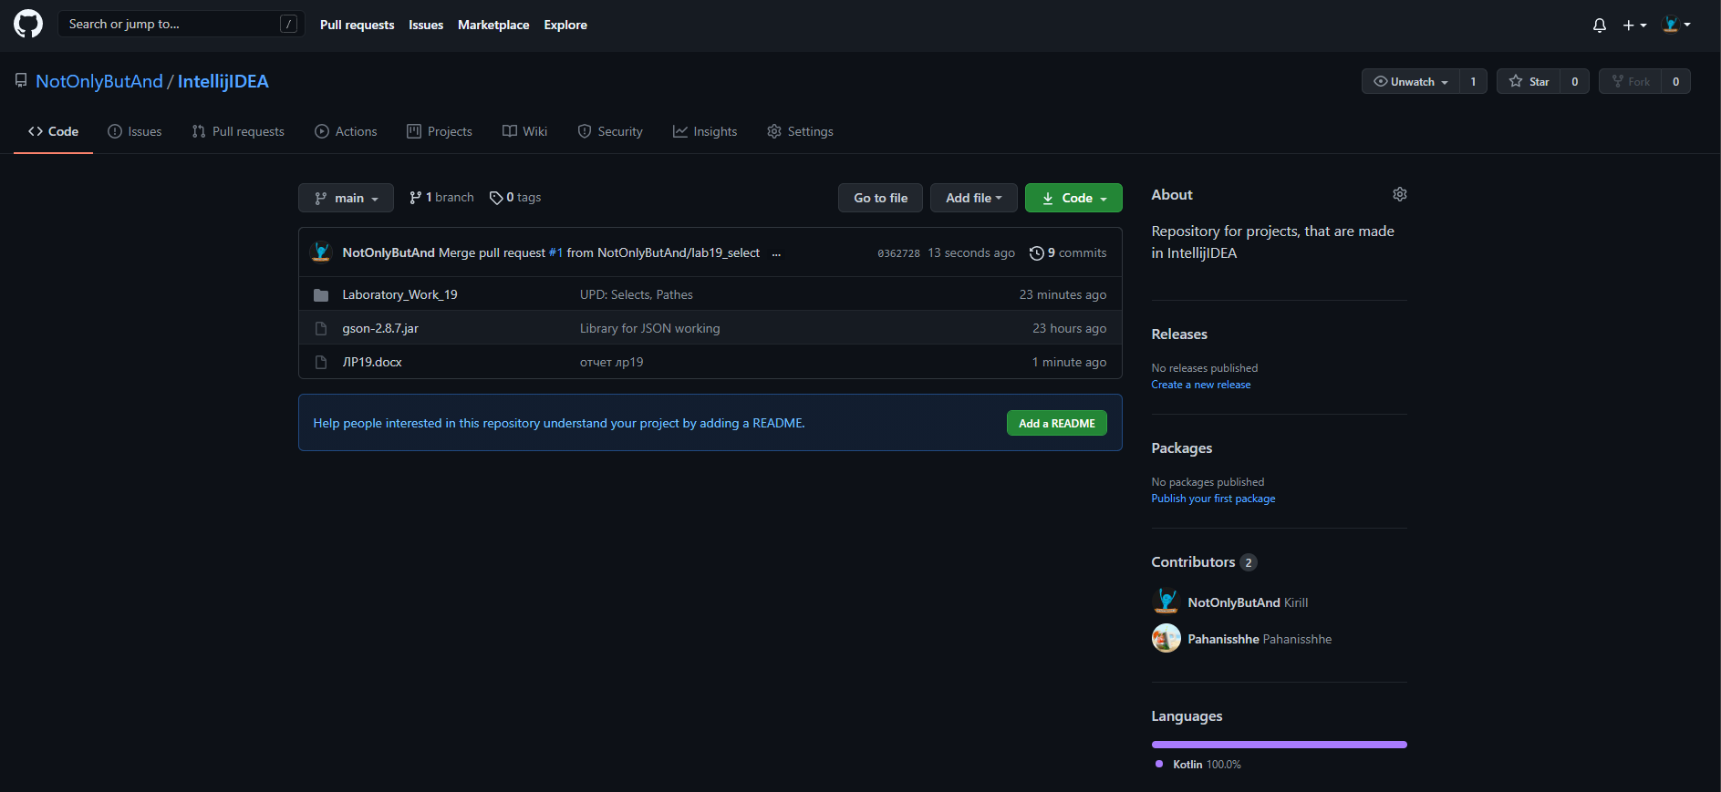

Рисунок 2 – Структура репозитория GitHub

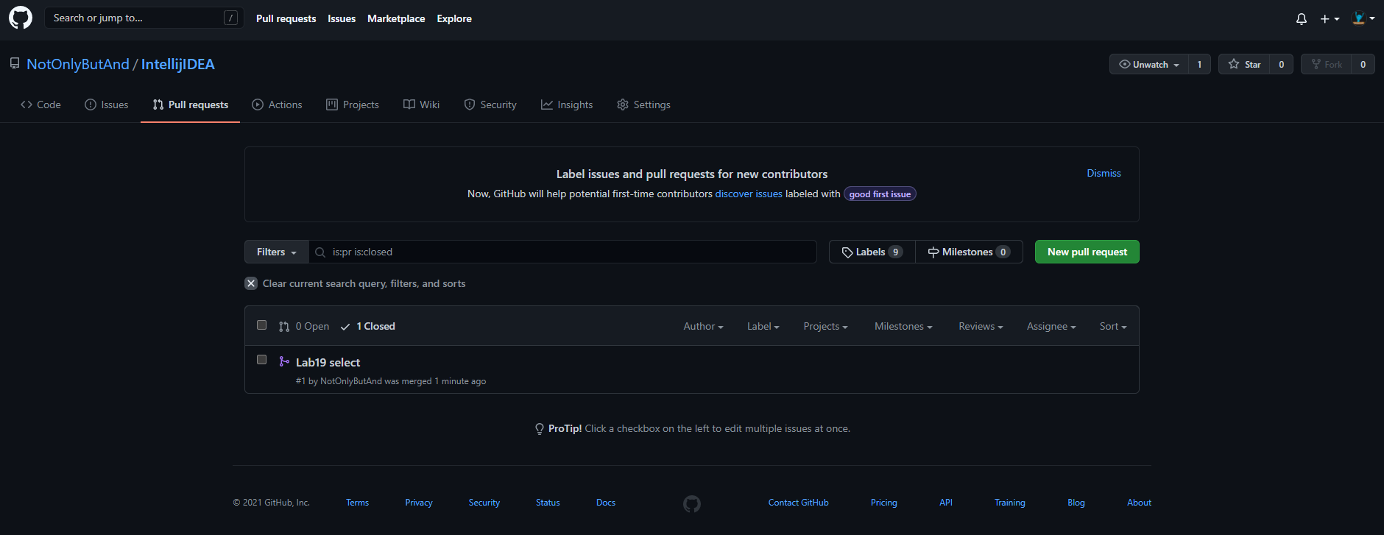

Рисунок 3 – Закрытый pull-request GitHub

Ссылка на репозиторий:

<https://github.com/NotOnlyButAnd/IntellijIDEA>